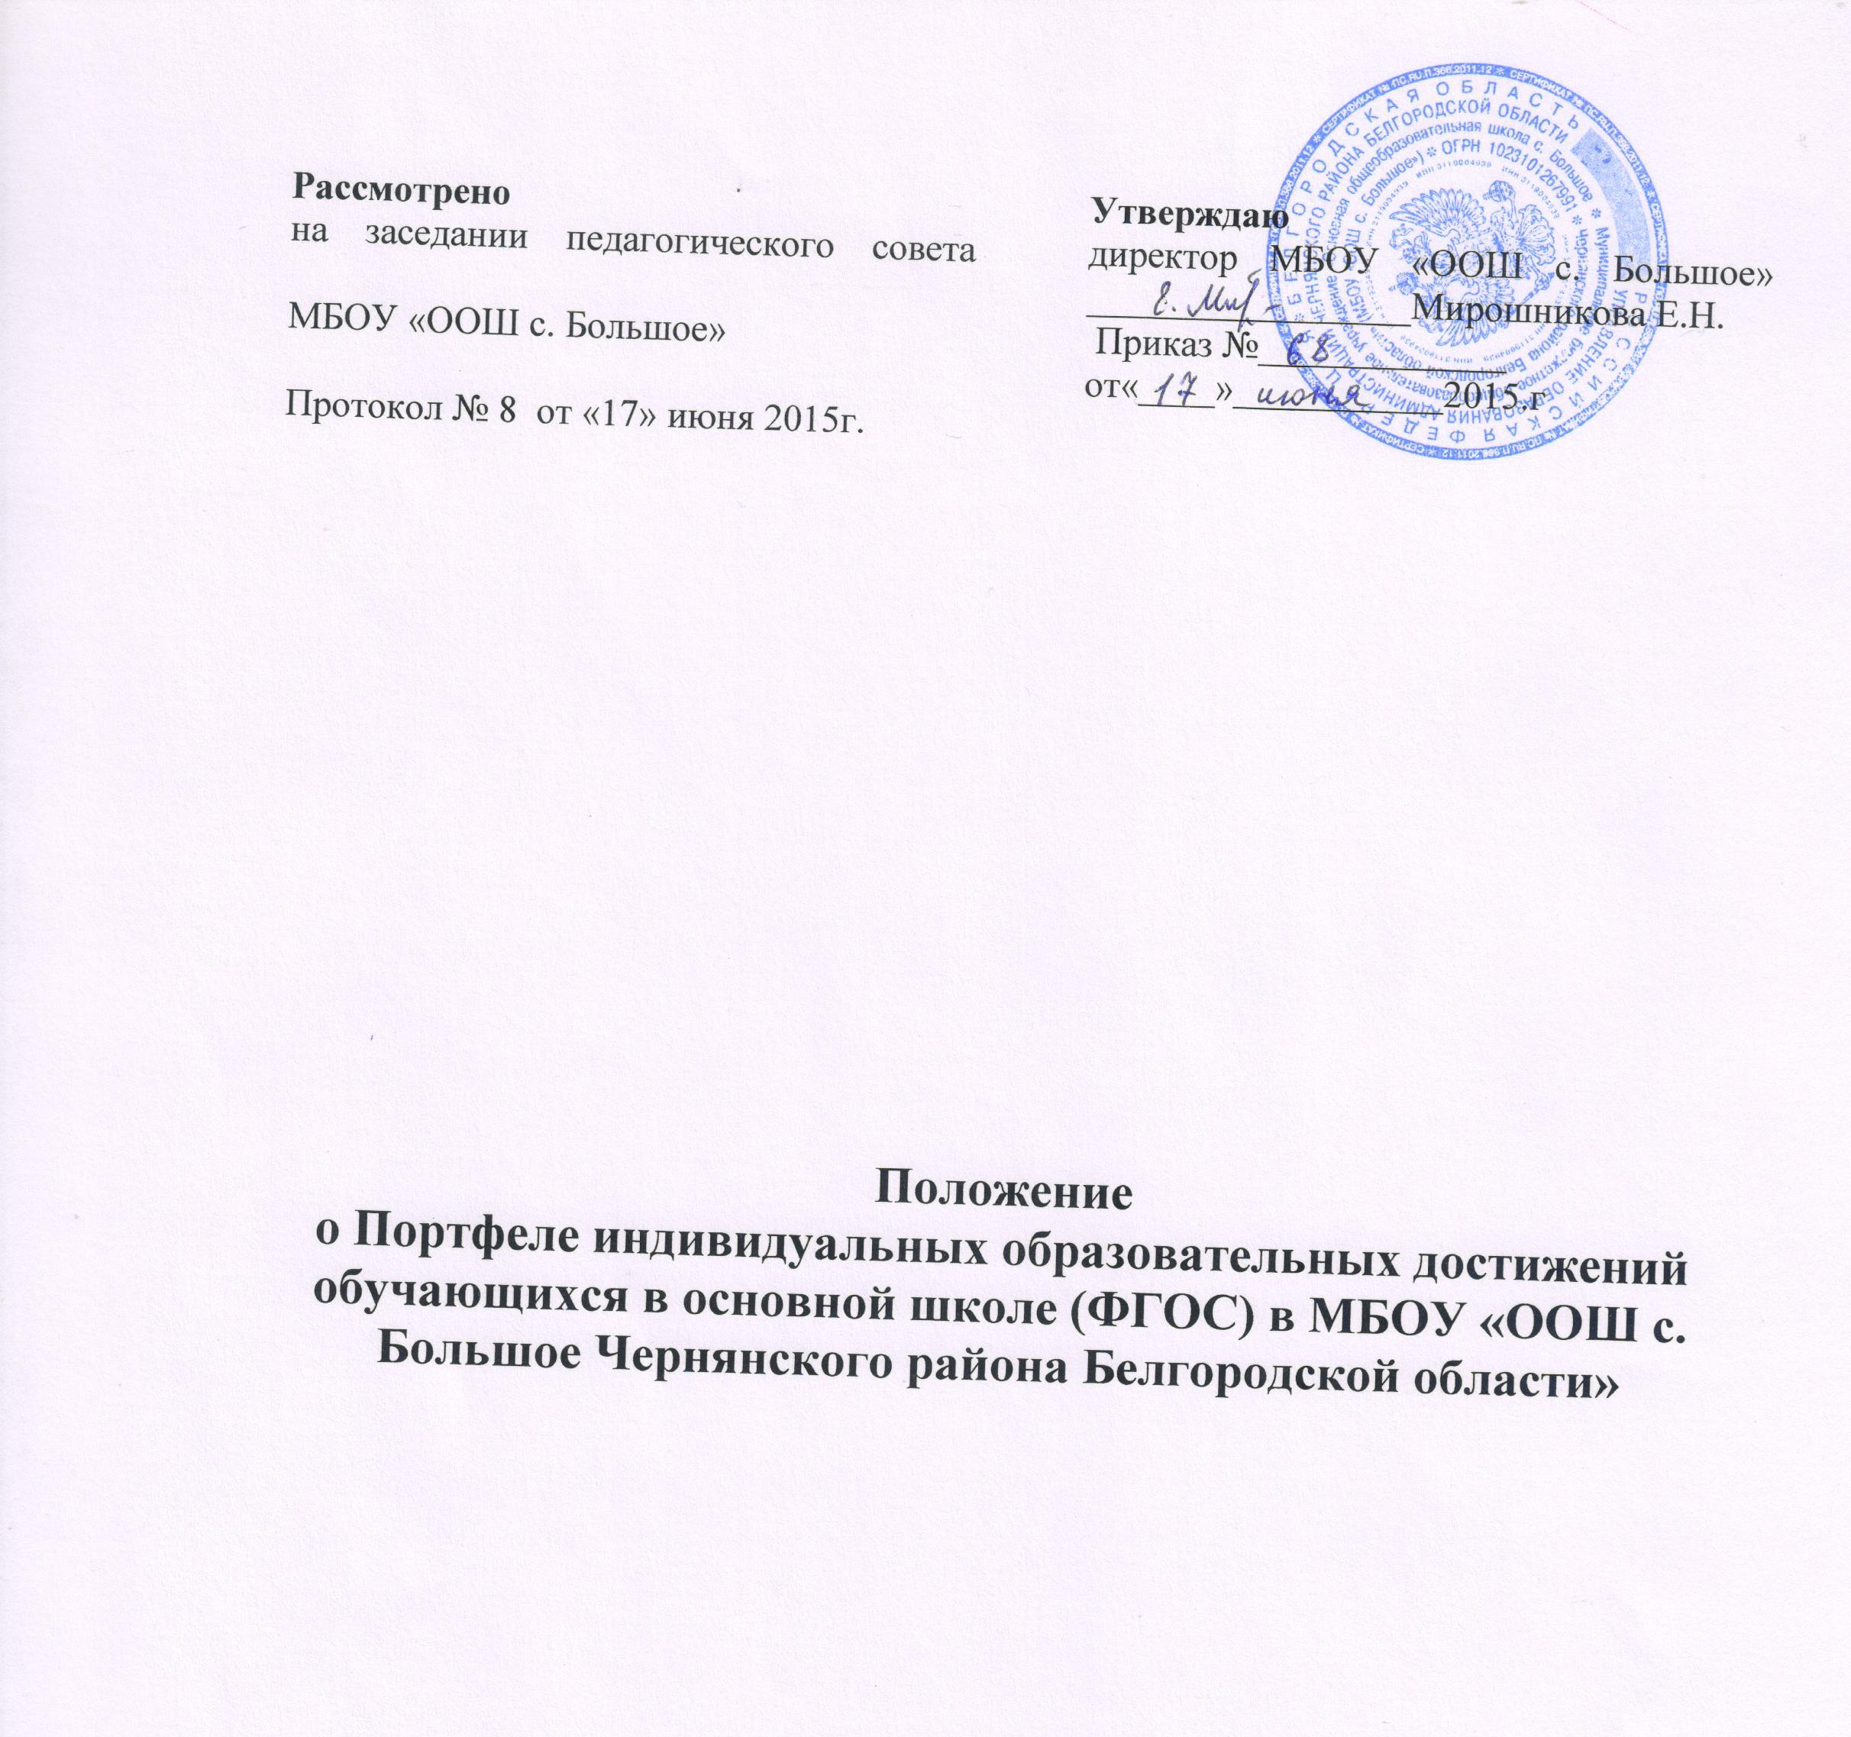

**1. Общие положения**

**1.Общие положения.**

1.1.Настоящее положение определяет порядок формирования, структуру и использования Портфеля достижений как инструмента оценки динамики индивидуальных образовательных достижений ученика в период его обучения в основной школе.

1.2. Портфель достижений является перспективной формой представления индивидуальных достижений ребенка, так как позволяет учитывать результаты, достигнутые ребенком в разнообразных видах деятельности: учебной, творческой, физкультурно-оздоровительной, социальной, коммуникативной, трудовой.

**2.Цели и задачи.**

2.1.Цель Портфеля достижений – собрать, систематизировать и зафиксировать результаты развития ученика, его усилия, достижения в различных областях, демонстрировать весь спектр его способностей, интересов, склонностей, знаний и умений.

2.2. Портфель достижений помогает решать важные педагогические задачи:

- создать для каждого ученика ситуацию переживания успеха;

- поддержать интерес ребенка к определенному виду деятельности;

- поощрять его активность и самостоятельность;

- формировать навыки учебной деятельности;

- содействовать индивидуализации образования ученика;

- закладывать дополнительные предпосылки и возможности для его успешной социализации;

- укреплять взаимодействие с семьей ученика, повышать заинтересованность родителей (законных представителей) в результатах развития ребенка и совместной деятельности со школой.

**3.Порядок формирования Портфеля достижений**

3.1.Портфель достижений ученика основной школы является одной из составляющих «портрета» выпускника и играет важную роль при переходе ребенка в среднюю школу для определения профиля его дальнейшего развития и обучения.

3.2.Период составления Портфеля достижений – 5-9 классы основной школы.

3.3.Ответственность за организацию формирования Портфеля достижений и систематическое знакомство родителей (законных представителей) с его содержанием возлагается на классного руководителя.

3.4. Портфель достижений хранится в школе в течение всего периода обучения. При переводе ребенка в другое образовательной учреждение Портфель достижений выдается родителям (законным представителям) вместе с личным делом, медицинской картой учащегося.

**4.Структура, содержание и оформление Портфеля достижений**

4.1. Портфель ученика состоит из:

- **титульного листа** - «Мой портрет», который содержит основную информацию (фамилия, имя, отчество, учебное заведение, класс, контактную информацию и фото ученика (по желанию родителей и ученика). Титульный лист который оформляется педагогом, родителями (законными представителями) совместно с учеником;

- **основной части**, которая включает в себя разделы, демонстрирующие нарастающую успешность, объём и глубину знаний, достижение более высоких уровней формируемых учебных действий:

1) раздел «Мой мир».

2) раздел «Мои учебные достижения».

3) раздел «Интеллектуальные конкурсы, олимпиады, игры».

4) раздел «Спортивные конкурсы, соревнования».

5) раздел «Мое творчество».

6) раздел «Исследовательская деятельность».

7) раздел «Общественно-культурная деятельность».

8) раздел «Мои впечатления»

10) раздел «Отзывы и пожелания».

11) раздел «Работы, которыми я горжусь».

12) раздел «Содержание».

**5. Критерии оценки достижений учащихся.**

**5.1.** Портфель достижений учащихся оценивается 1 раз в год по следующим критериям:

|  |  |  |  |
| --- | --- | --- | --- |
| **№ п/п** | **Раздел** | **Индикатор** | **Баллы** |
| 1 | Титульный лист, разделы «Мой мир», «Отзывы и пожелания», «Работы, которыми я горжусь», «Содержание». | - красочность оформления, правильность заполнения данных, эстетичность, наличие положительных оценок учителя стараний ученика, наличие фото. | - 5 баллов – индикатор полностью соответствует требованиям;  - 3 балла – незначительные замечания |
| 2 | Раздел «Мои учебные достижения». | -наличие проектов, творческих работ по предмету, результатов стартовых промежуточных, итоговых работ, комплексных работ на метапредметной основе, графики роста чтения | - 5 баллов – от 5 и больше работ по каждому предмету;  - 3 балла – 3-4 работы по каждому предмету;  - 1 балл – менее 3 работ по каждому предмету |
| 3 | Разделы «Интеллектуальные конкурсы, олимпиады, игры»,  «Спортивные конкурсы, соревнования» | - участие и достижения обучающихся в предметных и тематических олимпиадах, конкурсах, интеллектуальных играх, конференциях, соревнованиях, спартакиадах и т. д. различного уровня (федеральный, региональный, муниципальный, школьный);  - наличие, дипломов, грамот, сертификатов. | - 1 балл за каждое достижение школьного уровня;  - 2 балла – муниципального уровня;  - 2 балла – за сертификаты дистанционных олимпиад;  - 3 балла – достижения на региональном уровне |
| 4 | Разделы « Моё творчество», «Мои впечатления»,  « Общественно - культурная деятельность». | - участие в культурно-массовых мероприятиях различного уровня;  - наличие творческих работ учащихся: рисунки, стихи, сказки, коллажи, фотографии объёмных работ;  - наличие поручений, участие в делах класса, школы, социума  (фото, сообщения) | - 5 баллов – наличие фото, поручений, красочных сообщений на тему (от 5 и больше)  - 3 балла – наличие фото, поручений, красочных сообщений на тему (3-4);  - 1 балл – недостаточная информация, отсутствие фото, сообщений |
| 5 | Раздел «Научно - исследовательская деятельность» | - участие в творческой, проектной и исследовательской работе;  - наличие электронного материала (при использовании или создании презентаций);  - соблюдение принципа научности и доступности;  - эстетичность, красочность оформления. | - 5 баллов - наличие не менее 3 работ, добавляется по 3 балла за каждую последующую работу и по 1 баллу за каждый из индикаторов |

**6. Учет и представление результатов Портфеля достижений.**

6.1.Комиссия в составе заместителя директора, классного руководителя, родителя, проводит оценку Портфеля достижений 1 раз в год. Итоговый балл складывается из суммы баллов и в конце учебного года вносится в сводную итоговую ведомость Портфеля достижений.

6.2. Итоговый рейтинг служит основанием для поощрения школьника.

6.3. Формы оценки Портфеля достижений каждый ученик определяет для себя сам. Это может быть:

• публичная презентация в конце четверти, года (она может проходить на классном часе, собрании родителей);

• выставка «Портфелей достижений» (по желанию учащихся).

6.4. Определяется четыре уровня оценивания Портфеля достижений обучающихся:

- Слабый уровень (16-20 баллов). Данная оценка выставляется в случаях, когда невозможно или крайне трудно сформировать мнение относительно Портфеля, уровня знаний и навыков обучаемого. Такая оценка может быть выставлена в случаях, когда в представленном Портфеле достижений имеются грубые ошибки, нерешенные задачи, слишком малое количество работ и т.д.

- Средний уровень (21-30 баллов). Подобная оценка может быть выставлена только при выполнении обязательных категорий. В таком Портфеле достижений есть необходимый минимум для правильной оценки уровня знаний и навыков обучающегося, но отсутствуют доказательства, что обучающийся способен решить любые сложные задачи на практике.

-Высокий уровень (31-35 баллов). Высокий уровень присуждается портфелю достижений, в котором наглядно продемонстрированы грамотно решенные задачи, позволяющие сделать однозначный вывод, что ученик обладает отличными знаниями в предметной области и способен применять полученные знания на практике.

- Самый высокий уровень (36-40). Подобная оценка присуждается портфелю достижений, по которому можно четко сказать, что ученик не только обладает очень достойным уровнем знаний в предметной области, а также в других областях, но и имеет определенное мышление, позволяющее без проблем решать любые задачи. Помимо знаний, ученик смог оригинально оформить свой Портфель достижений.

6.5. Портфель достижений выдаётся выпускнику одновременно с аттестатом об основном общем образовании или при выбытии учащегося из школы.

7. Положение действительно до внесения следующих изменений.